**ETE GRAVATÁ – PROFESSOR JOSÉ LUÍS DE MENDONÇA**

ANTHONY FERNANDO

FILIPE WELLIGTON

JOSÉ THIAGO TORRES

KAUAN BEZERRA

MARCELO ALEXANDRE

**PROJETO INTEGRADOR**

NeoJabuti

Gravatá-PE

2018

**PROJETO INTEGRADOR**

NeoJabuti

Relatório final, apresentado a escola como parte das exigências para a obtenção do título de Técnico em Redes de Computadores.

Gravatá, 17 de Novembro de 2018.

BANCA EXAMINADORA

________________________________________

Prof. (André César Wanderley Gomes)

Afiliações

Professor de Administração de Sistemas Operacionais 1

Professor de Projetos Estruturados de Redes

________________________________________

Prof. (Renan Beserra Pereira da Silva)

Afiliações

Professor de Administração de Sistemas Operacionais 2

Professor de Tecnologias Atuais de Redes

Professor de Meios Físicos de Comunicação

________________________________________

Prof. (Thiago Valentim Bezerra)

Afiliações

Professor de Segurança de Dados e Informações

Professor de Estruturas de Comunicação de Dados

Professor de Gerenciamento de Redes de Computadores

**SUMÁRIO**

1. **INTRODUÇÃO**
2. **ATIVIDADES DESENVOLVIDAS**

**2.1 NeoJabuti**

**2.2 Parte Física**

**2.3 Raid**

**2.4 Virtualização**

**2.5 VMware**

**2.6 pfSense**

**2.7 Windows Server**

**2.8 Ubuntu Server**

**2.9 Samba**

**2.10 Apache**

**2.11 Site**

**3. CONCLUSÃO**

**1- INTRODUÇÃO**

O Principal objetivo deste trabalho é mostrar de forma completa e decisiva os resultados da formação acadêmica para o título de técnicos de rede de computadores desta instituição de ensino em busca também de aperfeiçoar o desenvolvimento de formação técnica da escola para os futuros alunos que estão em busca do mesmo objetivo pessoal e profissional.

**2- ATIVIDADES DESENVOLVIDAS**

* Limpeza dos racks que foram doados para a escola;
* Limpeza dos equipamentos (switches, patch panels, servidores, etc);
* Migração dos equipamentos do rack antigo para o rack novo;
* Identificação dos cabos de rede;
* Instalação do VMware no servidor;
* Configuração da Raid no servidor;
* Instalação das máquinas no VMware (Windows Server, Ubuntu Server, Web Server, pfSense, Windows 10);
* Configuração do Windows Server 2016 para utilização dos serviços Active Directory, DHCP e DNS;
* Configuração do Ubuntu Server 16.04 para ser utilizado como servidor de dados de arquivos para compartilhamento de itens usando o Samba;
* Configuração do Kali Linux 2018.3 como Servidor Web para hospedagem de um site da NeoJabuti através do Apache 2;
* Configuração do pfSense como proxy para liberar rede para todos os computadores e usando seu Firewall para bloquear sites como Facebook e YouTube;
* Instalação de uma máquina Windows 10 e sua integração no domínio para exibição e apresentação.

**2.1 NeoJabuti**

A Empresa Internacional NeoJabuti vem se desenvolvendo e se aperfeiçoando cada vez mais nos seus deveres profissionais de fornecer a melhor qualidade de produtos e atendimento de uma empresa técnica.  
Evolução da antiga Jabuti Tech, a NeoJabuti vem se esforçando em atendimentos de empresas iniciais, instituições de ensino público e particular e principalmente no atendimento de Governos que buscam a evolução do País como um todo.

A Empresa fornece os serviços de:

- Criação e manutenção de Hardwares;

- Atualização e Programação de Softwares;

- Oportunidades de estágio para iniciantes da Área;

- Serviços de atendimento em domicílio e na própria empresa;

- Assistência técnica;

A NeoJabuti vem atuando no cenário mundial dês de 1.950 como Jabuti Tech, a nossa evolução é devida ao bem mundial...

Nós evoluímos, para evoluir o mundo!

**2.2 Parte Física**

Primeiro houve uma limpeza geral, dos racks novos que foram doados para a escola junto com a limpeza e migração imediata dos equipamentos que estavam no rack antigo para o novo, para que assim o laboratório em momento algum parasse de funcionar.

Após isso ocorreu toda a identificação dos cabos de rede, onde foram identificados e etiquetados cada um dos pontos de acesso, na sua conexão com o patch panel, para assim saber a qualquer momento sobre qual cabo específico cada computador é ligado na rede.

Aconteceu também a limpeza do rack antigo, e a abertura para limpeza interna dos servidores, que estavam até mesmo lentos por causa de tanta poeira. Após isso os servidores foram instalados no rack e foram configurados com o sistema de Raid 1, que é uma Raid de espelhamento, feita para ter uma maior segurança dos arquivos, e foi realizada a instalação do sistema operacional VMware ESXi, um sistema totalmente destinado para a virtualização em servidores.

**2.3 RAID**

Arquitetura: Controladoras RAID em hardware usam layouts de disco proprietários diferenciados. Por isso não se misturam controladores de diferentes fabricantes. Bios,(*Basic* *Input*/*Output* *System*), inicia-se por ela, uma integração maior com o driver pode oferecer um melhor tratamento de um erro. Uma implementação de RAID em *hardware* requer pelo menos uma controladora especialmente dedicada para isso. Nós fizemos o uso da RAID 1, por ela dar uma maior segurança aos arquivos.

RAID 0 - No *striping*, ou distribuição, os dados são subdivididos em segmentos consecutivos (*stripes*, ou faixas) que são escritos sequencialmente através de cada um dos discos de um *array*, ou conjunto. Cada segmento tem um tamanho definido em blocos. A distribuição, ou ***striping***, oferece melhor desempenho comparado a discos individuais, se o tamanho de cada segmento for ajustado de acordo com a aplicação que utilizará o conjunto, ou *array*.

Vantagens:

* acesso rápido as informações;
* custo baixo para expansão de memória.

Desvantagens:

* caso algum dos setores de algum dos HDs venha a apresentar perda de informações, o mesmo arquivo que está dividido entre os mesmos setores dos demais HDs não terão mais sentido existir, pois uma parte do arquivo foi corrompida, ou seja, caso algum disco falhe, não tem como recuperar;
* não tem espelhamento;
* não é usada paridade.

RAID 1 - **RAID-1** é o nível de RAID que implementa o espelhamento de disco, também conhecido como *mirror*. Para esta implementação são necessários dois discos ou mais. O funcionamento deste nível é simples: todos os dados são gravados em discos diferentes; se um disco falhar ou for removido, os dados preservados no outro disco permitem a não descontinuidade da operação do sistema.

Vantagens:

* caso algum setor de um dos discos venha a falhar, basta recuperar o setor defeituoso copiando os arquivos contidos do segundo disco;
* segurança nos dados (com relação a possíveis defeitos que possam ocorrer no HD).

Desvantagens:

* custo relativamente alto se comparado ao RAID 0;
* ocorre aumento no tempo de escrita;
* Tem espelhamento;
* não é usada paridade.

**2.4 VIRTUALIZAÇÃO**

Virtualização é uma tecnologia que permite criar serviços de TI valiosos usando recursos que tradicionalmente estão vinculados a um determinado hardware. Com a virtualização, é possível usar a capacidade total de uma máquina física, distribuindo os recursos entre muitos usuários ou ambientes.

Em termos práticos, imagine que você possui três servidores físicos, cada um com finalidades específicas. O primeiro é um servidor de e-mail, o segundo é um servidor web e o terceiro executa aplicativos legados internos. Você utiliza cerca de 30% da capacidade de cada servidor. No entanto, como os aplicativos legados ainda são importantes para as suas operações internas, você é obrigado a manter esses aplicativos, assim como o servidor que os hospeda.

Com a virtualização, você pode dividir o servidor de e-mail em dois servidores únicos, capazes de processar tarefas independentes. Assim, é possível migrar os aplicativos legados. Trata-se do mesmo hardware, mas utilizado de forma mais eficiente.

Como ela funciona:

Programas de software chamados hipervisores separam os recursos físicos dos ambientes virtuais que precisam utilizar tais recursos. Os hipervisores podem ser executados em um sistema operacional (como em um laptop) ou instalados diretamente no hardware (como um servidor), que é o tipo de virtualização que adotamos. Os hipervisores dividem os recursos físicos para que sejam utilizados por diferentes ambientes virtuais.

Os recursos do ambiente físico são particionados, conforme a necessidade, entre os diversos ambientes virtuais. Os usuários interagem e executam as operações computacionais dentro do ambiente virtual (normalmente chamado de máquina guest, virtual ou hospedeira). A máquina virtual funciona como um único arquivo de dados. E como qualquer outro arquivo digital, ela pode ser transferida de um computador a outro, aberta em qualquer um e funcionar da mesma forma.

Quando o ambiente virtual está em execução e um programa ou usuário emite uma instrução que requer recursos adicionais do ambiente físico, o hipervisor retransmite a solicitação ao sistema físico e armazena em cache as mudanças. Tudo isso acontece em uma velocidade próxima à das operações nativas.

Nós buscamos fazer uma virtualização nos nossos servidores através do VMware ESXi, pois assim podemos aproveitar ao máximo nossos equipamentos, economizando e não desperdiçando nada.

**2.5 VMware**

VMware ESXi é um hipervisor de nível empresarial tipo 1 desenvolvido pela VMware para implantar e servir computadores virtuais. Como hipervisor tipo 1, o ESXi não é um software aplicativo instalado em um sistema operacional; em vez disso, inclui e integra componentes vitais do sistema operacional, como um núcleo.

Após a versão 4.1 (lançada em 2010), a VMware renomeou o ESX para *ESXi*. O ESXi substitui o Service Console (um sistema operacional rudimentar) por um sistema operacional mais integrado. O ESX/ESXi é o principal componente do conjunto de software VMware Infraestructure.

**2.6 pfSense**

O pfSense é uma solução de Firewall largamente adotada e uma das mais robustas entre as opções Open Souce que substitui com sucesso –na maioria das necessidade– os principais firewalls comerciais existentes no mercado como CheckPoint, Sonicwall, Juniper, entre outros.

O pfSense também possui vários pacotes de software livre de terceiros para estender suas funcionalidades, tais como Snort e Suricata para detecção e prevenção de intrusão, OpenBGPD, Squid com cache e proxy reverso com SquidGuard, antivírus com ClamWin, além de vários outros pacotes de monitoramento e estatísticas.

Ele é um software com a licença BSD, ou seja, você não precisa pagar licenças de uso. Além de ser um software gratuito, seus pacotes adicionais permite que ele seja considerado um UTM (Unified Threat Management, “Central Unificada de Gerenciamento de Ameaças”), já que pode-se realizar com o pfSense muitas das atividades que esperamos de sistemas com esta funcionalidade. Ele também possui relatórios em Gráficos RRD, modelagem de tráfego e filtragem e usa informações em tempo real. Todos os recursos disponíveis são gerenciados exclusivamente por uma interface web de fácil interpretação.

O pfSense é uma excelente alternativa aos firewalls mais famosos do mercado. É ideal para clientes que querem economizar mas ao mesmo tempo precisam de um sistema que lhes forneça confiabilidade em suas conexões com a rede.

Principais recursos:

* DashBoard
  + O pfSense possí um Dashboard onde você pode configurar quais informações quer mostrar de forma bem flexível. Isso permite um controle e monitoramento completo da sua solução de firewall.
* High Availability
  + A combinação de CARP, pfsync e a sincronização de configuração fornece a funcionalidade de alta disponibilidade no pfSense. Você pode configurar dois ou mais firewalls como um grupo de falha, Se o firewall primário ficar offline o secundário se tona ativo de forma automática. O pfSense inclui a capacidade de sincronização de configuração, ou seja, qualquer alteração de configuração feita no primário automaticamente é sincronizada com o firewall secundário. A tabela de estado do firewall é replicada para todos os firewalls de failover configurado. Isso significa que suas conexões existentes serão mantidas em caso de falha, o que é importante para evitar interrupções de rede impactando o negócio da empresa.
* Multi-WAN
  + A funcionalidade Multi-Wan permite o uso de múltiplas conexões de internet, com balanceamento de carga e/ou failover, para melhorar a disponibilidade de internet e a distribuição do uso da banda.
* Virtual Private Network (VPN)
  + O pfSense oferece três opções para conectividade de VPN, IPsec, OpenVPN e PPTP que são os principais protocolos de VPN usados no mercado. Na parte de monitoramento é possível obter um relatório de todos os usuário conectados na VPN em tempo real, como também interromper uma conexão específica trazendo um controle maior para o SysAdmin. O pfSense exibe os usuários conectados e o volume de dados consumidos por cada um.

Nós utilizamos o pfSense na nossa rede principalmente por ele ser uma opção Open Source e por ter várias funções. Nós o usamos para ele fazer a liberação de internet para todas as outras máquinas na rede, permitindo o acesso da rede a internet e bloqueando o acesso a alguns sites indevidos, como por exemplo o *Facebook* e o *YouTube*.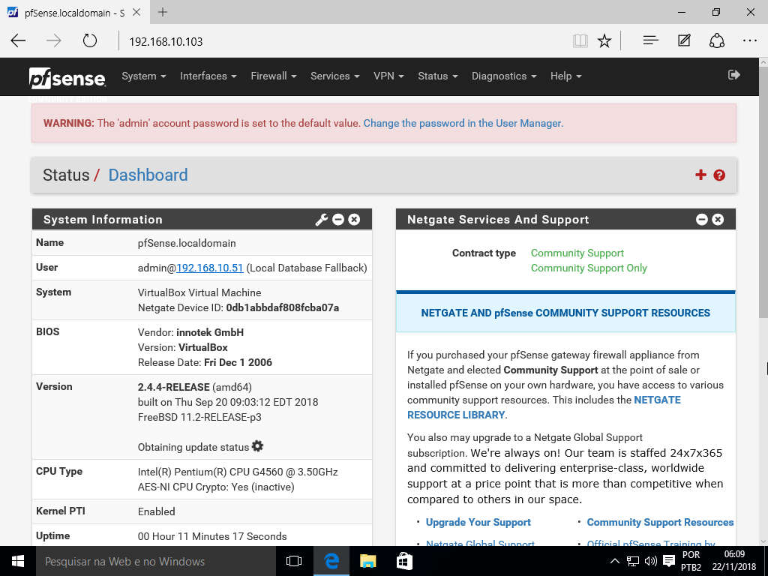

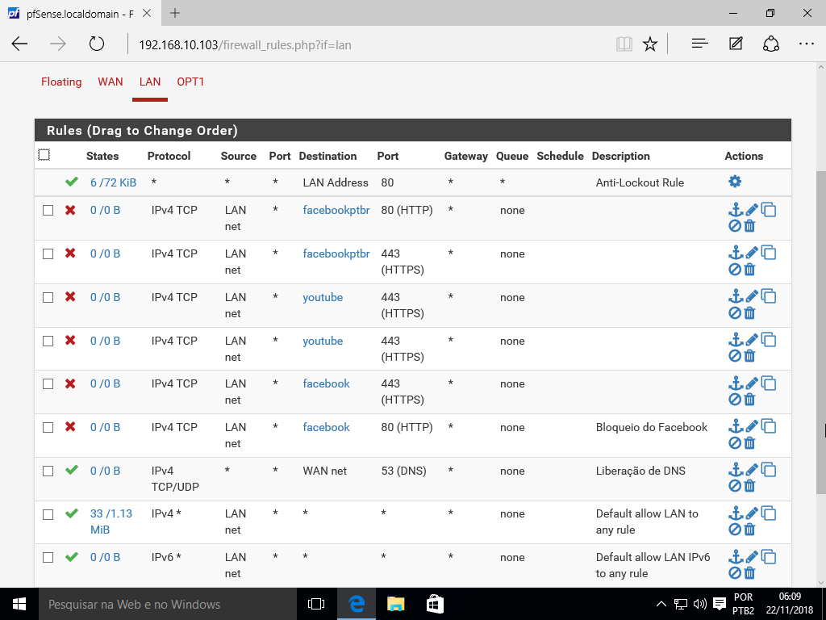

**2.7 WINDOWS SERVER**

Windows Server é um sistema operacional para servidores desenvolvido pela Microsoft como parte da família para sistemas operacionais Windows NT, desenvolvido simultaneamente com o Windows 10.

O Windows Server também é uma ferramenta que oferece às empresas e aos provedores de serviços uma excelente infraestrutura, totalmente otimizada para quem deseja trabalhar em sincronia com a nuvem. Além disso, o SO é dinâmico, escalonável e habilitado para o multilocatário.

Ideal para organizações que necessitam se conectar com segurança, o Windows Server também auxilia os profissionais de TI a satisfazerem suas necessidades de negócio com mais praticidade, rapidez e eficiência.

Além disso o produto conta com fóruns para o esclarecimento de dúvidas e demais recursos técnicos, como White Papers, Solution Accelerators e webcasts, acessíveis pela sua página oficial de recursos.

Principais recursos

* Active Directory
  + O Active Directory é uma implementação de serviço de diretório no protocolo LDAP que armazena informações sobre objetos em rede de computadores e disponibiliza essas informações a usuários e administradores desta rede. É um *software* da Microsoft utilizado em ambientes Windows, presentes no Active Directory.
  + Para que os usuários possam acessar os recursos disponíveis na rede, estes deverão efetuar o logon e então o AD verifica se as informações fornecidas pelos usuários são válidas, e em caso positivo, faz a autenticação. O AD é organizado de uma forma hierárquica, com o uso de domínios, uma rede poderá conter vários domínios. Um domínio é nada mais do que um limite administrativo e de segurança, ou seja, o administrador do domínio possui permissões somente no domínio, e não em outros domínios. As políticas de segurança também se aplicam somente ao domínio, e não a outros domínios. Resumindo: diferentes domínios podem ter diferentes administradores e diferentes políticas de segurança.
* GPO – Políticas de Grupo
  + É um conjunto de regras que controlam o ambiente de trabalho de contas de usuário e contas de computador. Ela fornece o gerenciamento e configuração centralizados de sistemas operacionais, aplicativos e configurações dos usuários em um ambiente Active Directory. Em outras palavras, a Diretiva de Grupo controla em parte o que os usuários podem ou não fazer em um sistema de computador.
* DHCP
  + O Windows Server também funciona como um servidor DHCP, com a função de realizar a configuração dinâmica de terminais, com concessão de endereços IP de host, máscara de sub-rede, default gateway (gateway padrão), número IP de um ou mais servidores DNS, sufixos de pesquisa do DNS e número IP de um ou mais servidores WINS.
* DNS
  + Ele também realiza as funções de um servidor DNS, que é um sistema hierárquico e distribuído de gerenciamento de nomes para computadores, serviços ou qualquer máquina conectada a internet ou a uma rede privada. Faz a resolução de nomes, que não é nada menos que a tradução dos IPs na internet para nomes, que são muito mais fáceis de memorizar do que a sequencia de 4 octetos do IP.

No nosso servidor Windows nós estamos utilizando ele como um servidor AD, DHCP e DNS, ele que tem o controle majoritário sobre a rede e determina como todas as máquinas usuárias devem se comportar, inclusive, bloqueando funções que poderiam dar algumas dores de cabeça aos administradores do sistema. Ele também entrega toda a configuração de IPs para as máquinas usuárias e funciona ele próprio para a resolução de nomes.

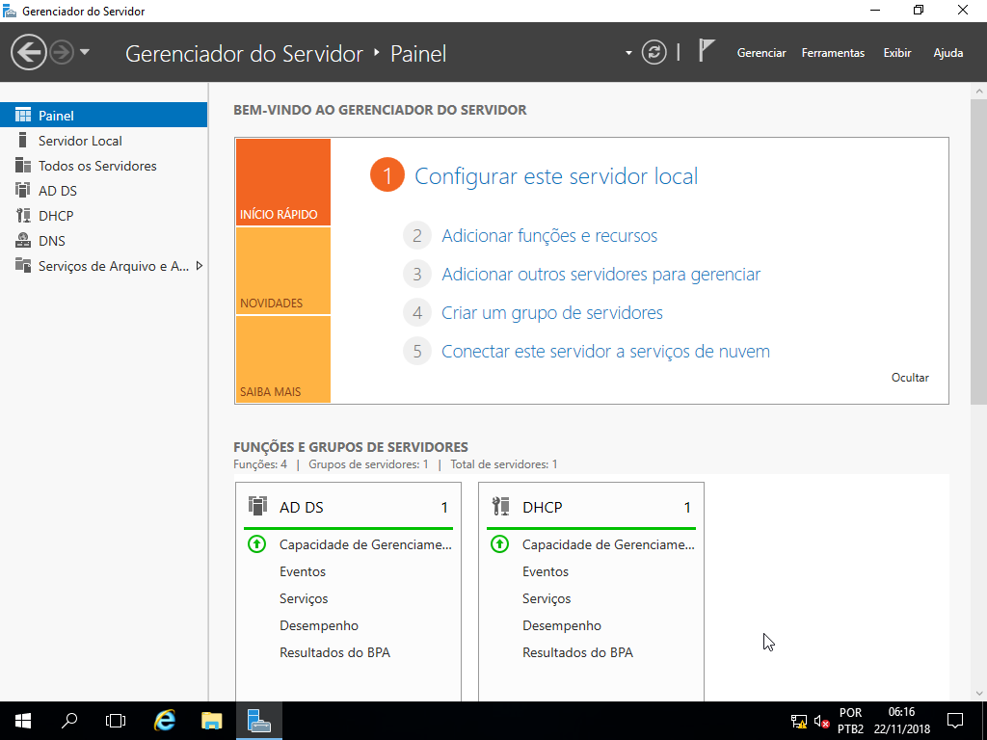

**2.8 UBUNTU SERVER**

O Ubuntu é um sistema operacional Open Source, construído a partir do Kernel Linux, com base no sistema Debian. É desenvolvido pela Canonical Ltd. Geralmente é executado em computadores pessoais e também é popular em servidores de rede, geralmente executando a versão Ubuntu Server, com recursos de classe empresarial.

A proposta do Ubuntu é oferecer um sistema que qualquer pessoa possa utilizar sem dificuldades, independentemente de nacionalidade, nível de conhecimento ou limitações físicas. O sistema deve ser constituído principalmente por software livre e deve também ser isento de qualquer taxa.

**Ubuntu Server**

Essa versão do Ubuntu possui ferramentas muito defendidas pelos seus usuários. Ele conta com uma instalação sem interface gráfica, como a maioria dos servidores em Linux, mas também pode apresentar uma interface gráfica caso você queira instalar.

Entre as suas ferramentas e vantagens estão:

* Integração nativa com autenticação Active Directory, ótima para quem está usando o Samba ou criando um servidor de impressão.
* UFW, uma ferramenta nativa do Ubuntu que funciona como um firewall potente, segura e descomplicada, sendo mais intuitiva e tão segura quanto o iptables.
* Suporte a inúmeros Hardwares.
* Atualizações frequentes.
* Automatização de rotinas comuns.
* Suporte e treinamentos oficiais.

Essas ferramentas garantem que o Ubuntu Server seja uma opção segura e estável para ser usado por pessoas com diferentes níveis de conhecimento. Por possuir atualizações mais frequentes e com menos testes que o Debian e Red Hat Enterprise Linux, o Ubuntu pode apresentar mais erros e bugs, porém as suas constantes atualizações garantem que esses erros possam ser corrigidos com mais agilidade.

Nós utilizamos o nosso Ubuntu Server como um servidor de arquivos através do serviço Samba, que permite o compartilhamento de arquivos com o Windows.

**2.9 SAMBA**

O Samba é um software executado em servidores, responsável por estabelecer interações com redes constituídas por computadores operados em Windows possibilitando, assim, que todos os seus recursos sejam gerenciados e compartilhados.

Principais Funcionalidades:

* compartilhamento de arquivos, impressoras, diretórios, entre outros, com máquinas que rodam o Windows;
* controle de acesso e privilégios;
* configurações a partir de ambientes remotos.

Vale ressaltar que os recursos do Samba são bastante completos. Não por acaso, muitas corporações que possuem equipes de TI dedicadas usufruem dos recursos do Samba.

O Samba foi utilizado por nossa equipe como forma de criar uma busca por conhecimento dos alunos, qualquer aluno que acesse as pastas compartilhadas em qualquer uma das máquinas do laboratório, encontrará apostilas e ISOs para a instalação de sistemas operacionais em máquinas virtuais, promovendo um acesso maior dos alunos ao conhecimento, e os incentivando a compartilhar esse conhecimento, visto que essa área será aberta para os alunos compartilharem suas apostilas, livros e ISOs.

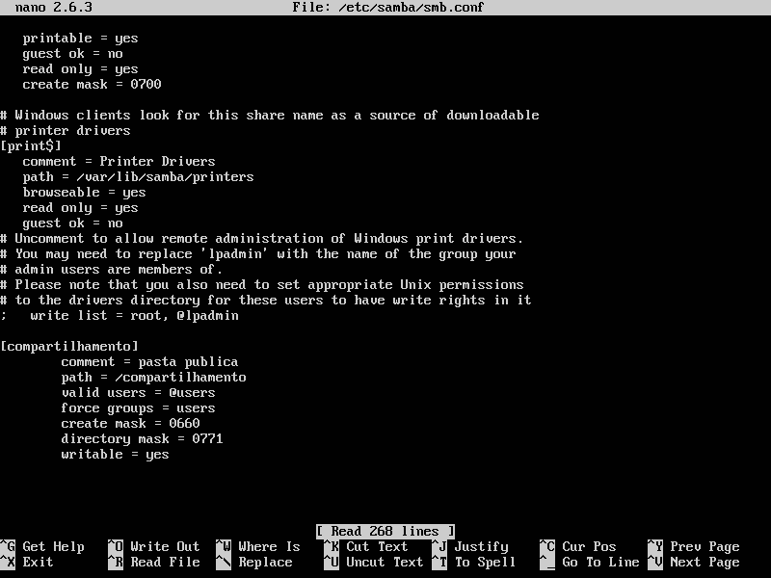

**2.10 APACHE**

O Servidor Apache ou Servidor HTTP Apache é o mais bem-sucedido servidor web Open Source que existe. Trata-se de um servidor web muito popular, utilizado principalmente no Linux.

Assim como qualquer servidor do tipo, o Apache é responsável por disponibilizar páginas e todos os recursos que podem ser acessados pelo internauta. Envio de e-mails, mensagens, compras online e diversas outras funções que podem ser executadas graças a servidores como o Apache. O que vale destacar no Apache é que, apesar de tudo, ele é distribuído sob a licença GNU, ou seja, é gratuito e pode ser estudado e modificado através de seu código fonte por qualquer pessoa.

O Servidor Apache foi utilizado por nós em um sistema instalado com o Ubuntu Server 16.04 para separar o Servidor de Arquivos do Servidor Web. Nós estamos o utilizando para realizar a hospedagem do site da NeoJabuti dentro da rede da escola.

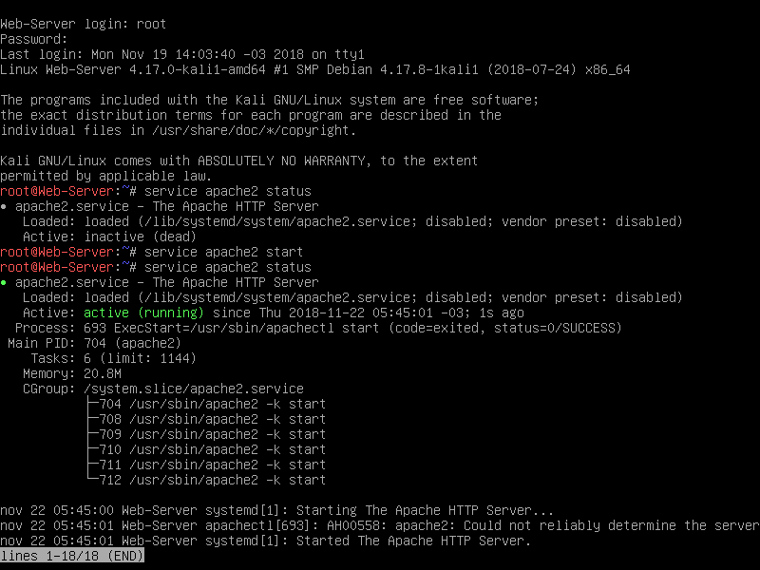

**2.11 SITE**

Nós estamos hospedando um site feito totalmente por 3 de nossos colaboradores. O site foi feito em html e está sendo hospedado na rede do laboratório através do apache. Para o acessar basta apenas digitar o IP 192.168.10.102 no navegador.

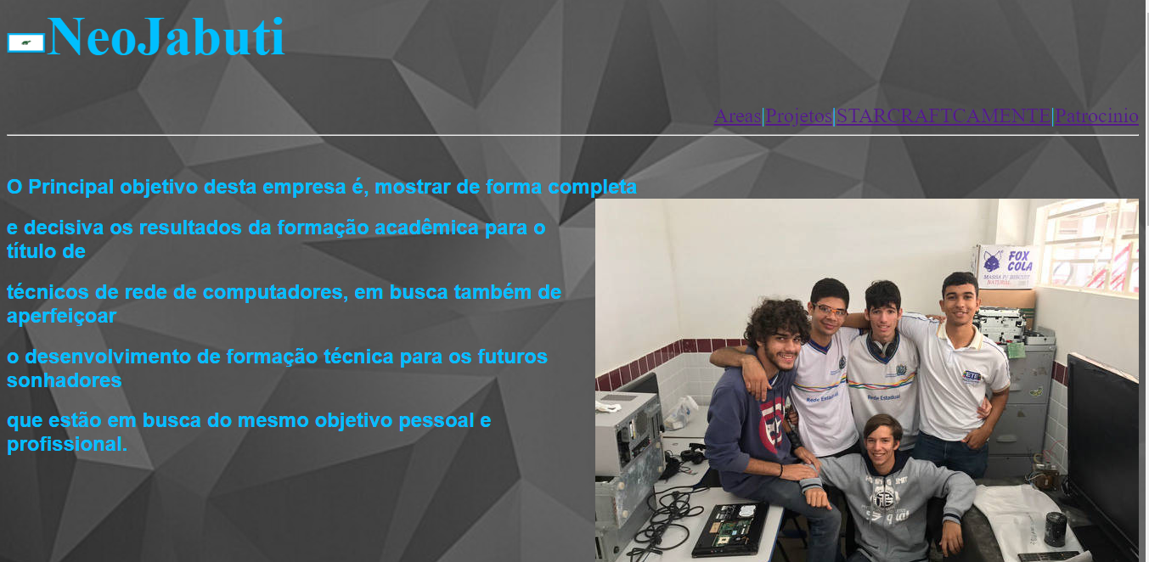

**3- CONCLUSÃO**

Para finalizarmos, como devem ter notado, todo nosso projeto é em prol da educação escolar. Que transformou nós, jovens alunos, em técnicos de redes de computadores. Cada passo do trabalho visto foi feito aos poucos com uma união de diferentes mentes, unidas com o mesmo propósito.

Antes deste projeto, todos nós só tínhamos contato com servidores, máquinas e tudo mais através da virtualização, era um contato bom, nos ensinou muitas coisas, mas isso também acabou nos privando de alguns ensinamentos necessários. Todo esse contato com máquinas físicas foi necessário, todos nós sofrendo para limpar os equipamentos, quebrando a cabeça por causa de um teclado quebrado ou ligando o servidor e quase morrendo de tosse quando ligamos um dos servidores, para assim, descobrirmos que lá havia mais poeira do que uma casa abandonada a 30 anos.

Cada erro, cada HD corrompido, o ódio em fazer uma boa organização dos cabos foi totalmente necessário para nós, nos ensinou que as coisas não vão ser exatamente como o planejado, mas que nem por isso devemos desistir, que devemos superar os erros e empecilhos para podemos atingir o sucesso.

Todo o conhecimento armazenado nesses três anos foi posto em prova viva nesse projeto. Ele não só influenciou em nossos sonhos, como também influenciou em nossa vida e em nossa formação.